[Roomzilla | Smart workplace management system](https://www.roomzilla.net/)

Các chức năng của người dùng:

* Đăng kí phòng học: người dùng có thể đăng kí dựa vào nhu cầu của mình (ngày tháng, giờ, thời gian học trong bao lâu, bao nhiêu người, kiểu sàn, phòng)

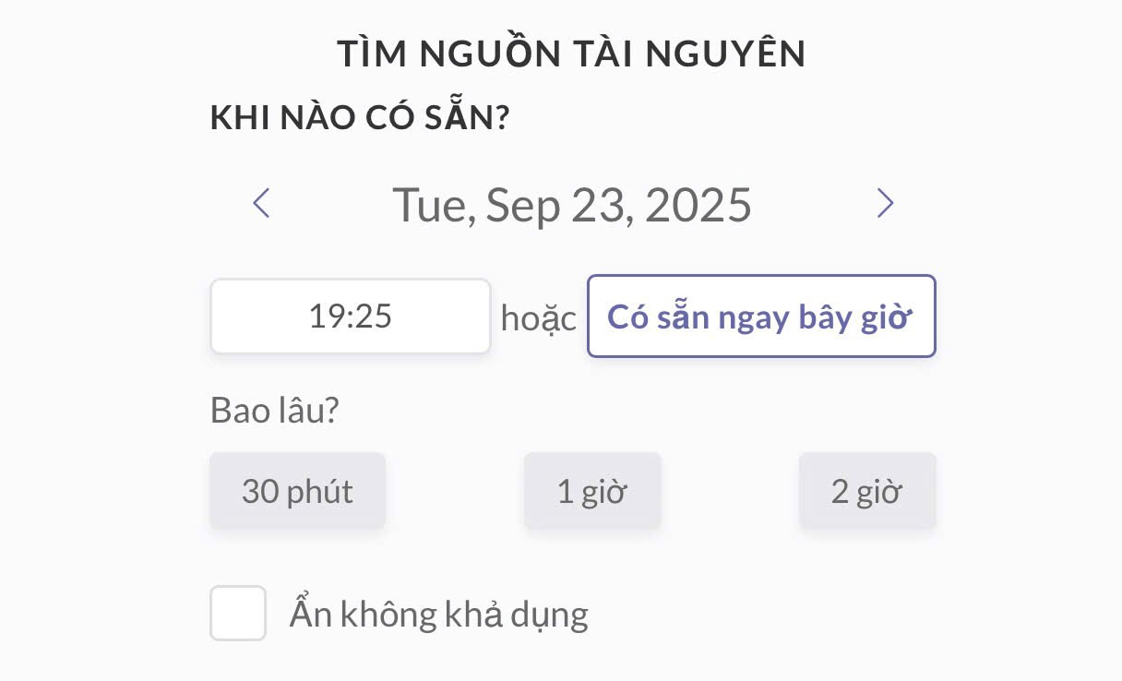

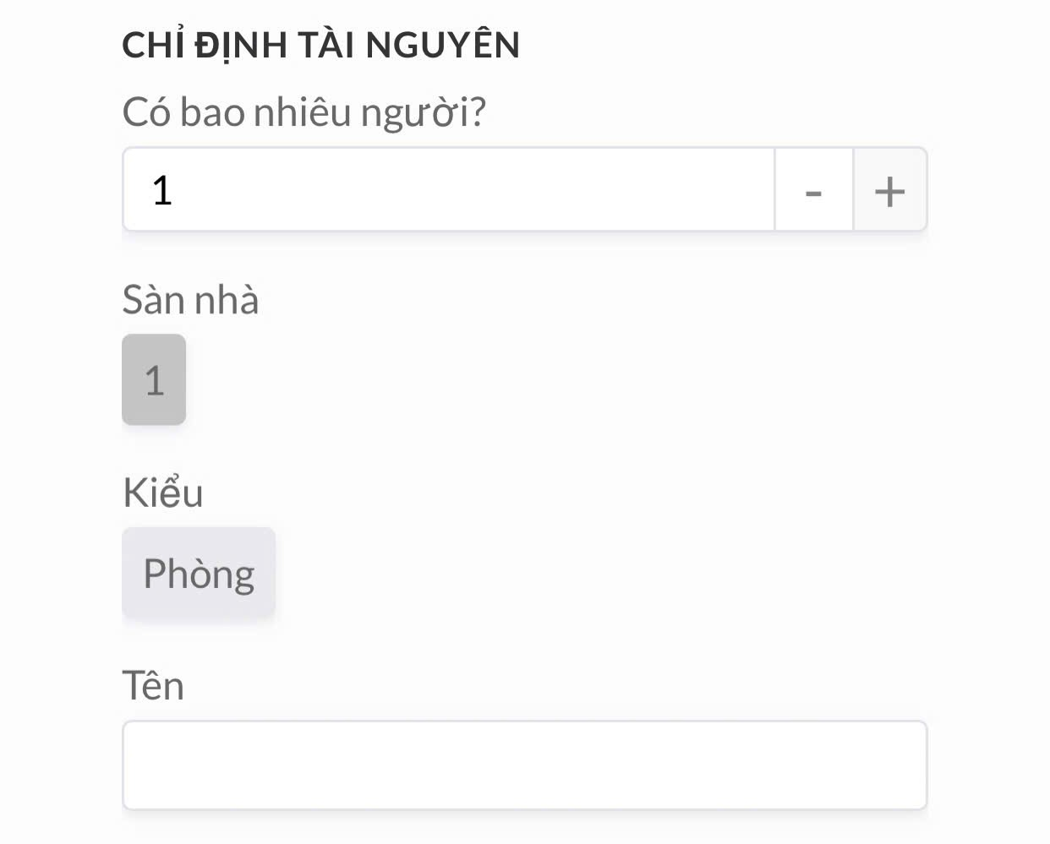

* Xem lịch trống: với màu sắc khác nhau để phân biệt trạng thái

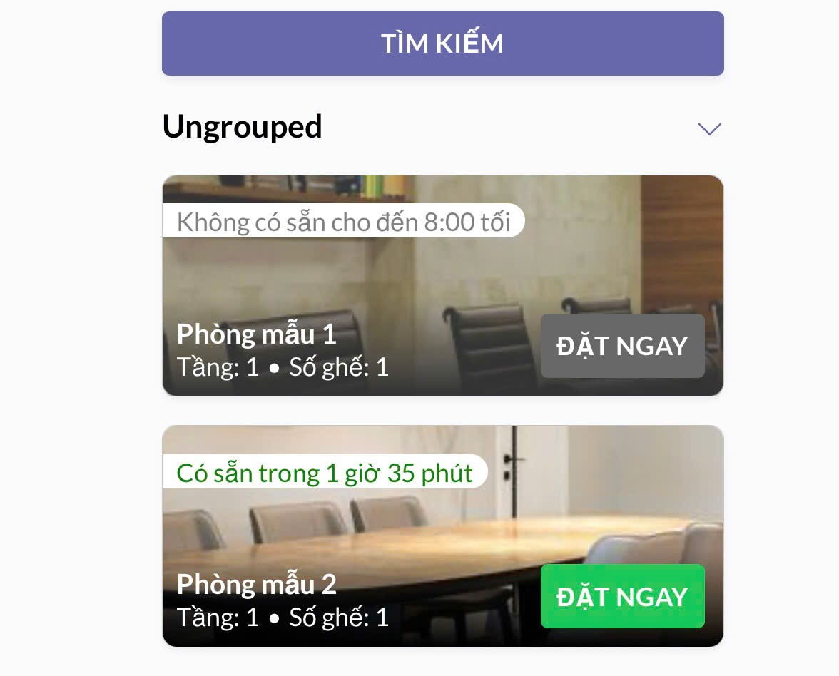

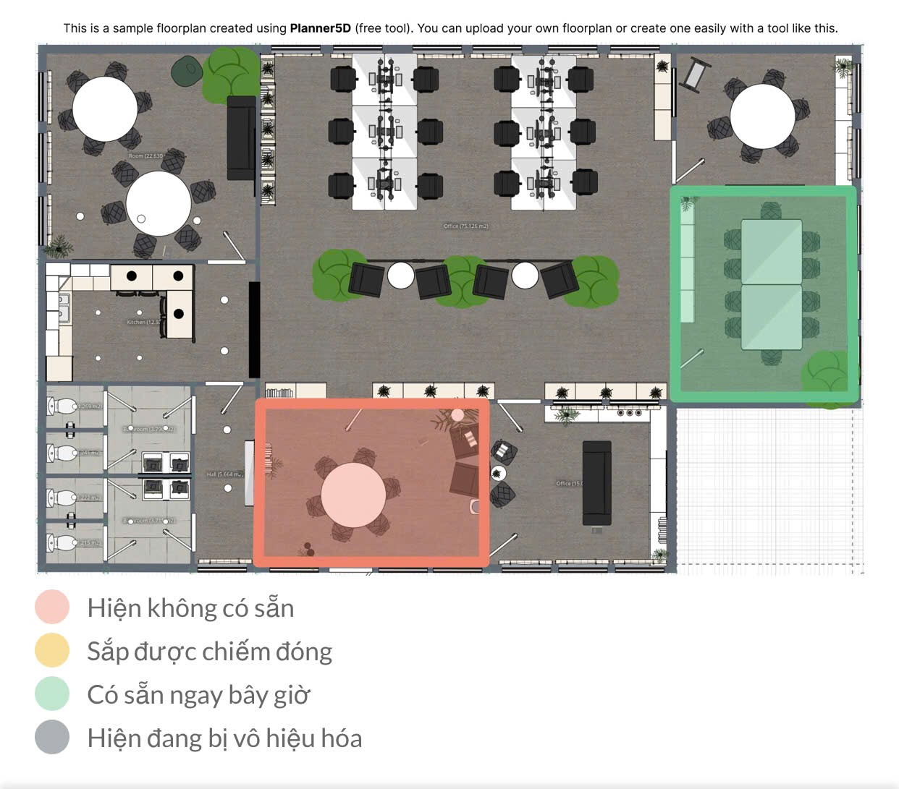

* Theo dõi tiến độ đăng kí: cung cấp chi tiết thông tin đăng kí, khi có sự thay đổi về hủy hay thay đỏi đổi về thời gian, phòng thì hệ thông sẽ thông báo ngay về mail đăng kí
* Tính năng hủy, sửa, hoặc đặt nhiều khung giờ: người dùng có thể hủy phòng mà mình đăng kí, và người dùng chỉ có thể hủy vì chưa có tính năng sửa, ngoài ra người dùng còn có thể đặt với nhiều khung giờ khác nhau

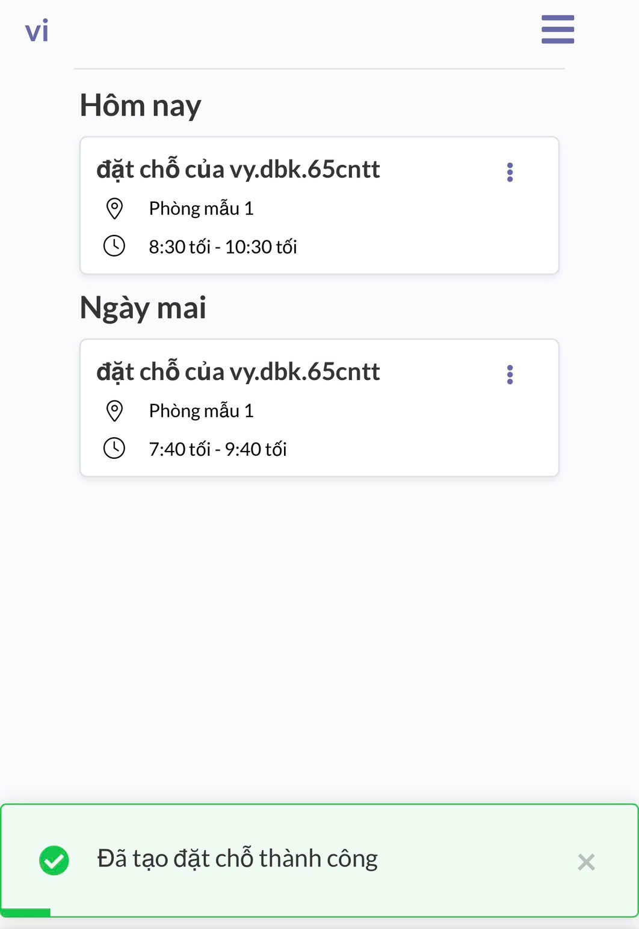

* Ưu điểm:

+Giao diện được thiết kế để người dùng có thể làm quen nhanh chóng không cần tốn nhiều thời gian

+Các chức năng được sắp xếp rõ ràng, làm cho người dùng thao tác mượt mà

+Khả năng đồng bộ hóa với các ứng dụng lịch khác như Google Calendar, Microsoft +Outlook giúp người dùng dễ dàng quản lý thời gian

+Khi có sử thay đổi hệ thống sẽ gửi về mail người dùng một cách nhanh chóng

* Nhược điểm:

+hệ thống chỉ hỗ trợ tiếng Anh, Nhật điều này có thể gây khó khăn cho người dùng không quen thuộc với ngôn ngữ này

+Cần có internet để truy cập hệ thống, điều này có thể gây khó khăn trong các khu vực không có kết nối ổn định

+Người dùng chỉ có thể sử dụng miễn phí 14 ngày, khi sử dụng các chức năng cao người dùng phải chi trả cho chức năng đó